含量比=面比率加和比
Mo3d-1
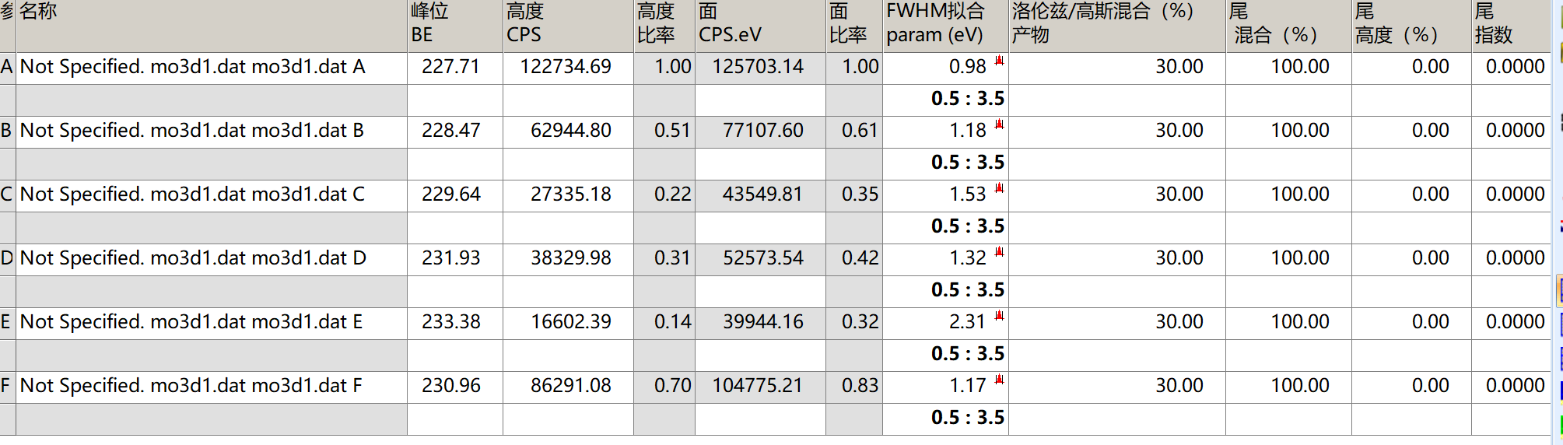

Mo3d-2
